Herausgeber | Redaktion

HEWI
Marketing + Innovation

HEWI Heinrich Wilke GmbH
Postfach 1260
D-34442 Bad Arolsen
Telefon: +49 5691 82-0
presse@hewi.de
www.hewi.com

Abdruck frei - Beleg erbeten

ENTRO Handlaufsysteme
Modulare Produktlösungen
Die modularen Lösungen für die Bereiche Handläufe, Wandschutz und Beschilderungen sind perfekt aufeinander abgestimmt. Das Baukastenprinzip ermöglicht vielfältige Kombinationsmöglichkeiten. Hierdurch sind exakt an den individuellen Anforderungen ausgerichtete Lösungen realisierbar. Die Produkte überzeugen durch hohe Funktionalität, zertifizierte Qualität und klare Formensprache. Gestaltungsoptionen sind aufgrund der formal aufeinander abgestimmten Systeme, vielfältigen Materialien (Polyamid, Edelstahl, Holz) sowie differenzierten Designs möglich.
Die Materialvielfalt ist nun noch größer – System lignum ist jetzt auch aus Bambus erhältlich. Die Holzhandlaufsysteme werden ausschließlich aus Hölzern gefertigt, die aus ökologischem Anbau stammen. Neue Stützen ermöglichen weitere Material- und Designoptionen, sodass die Befestigung der Handläufe perfekt auf die örtlichen Gegebenheiten abgestimmt ist.
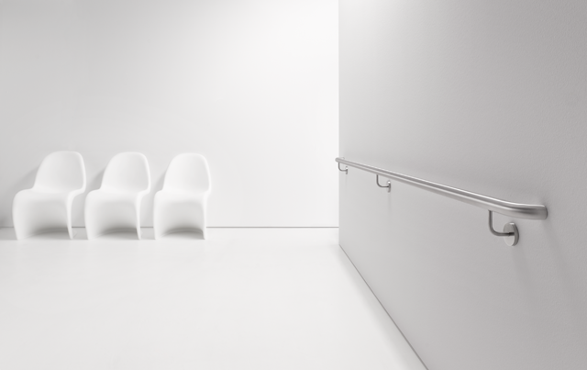

ENTRO Handlaufsystem circum

Nähere Informationen erhalten Sie bei:

HEWI Heinrich Wilke GmbH
Postfach 12 60
D-34442 Bad Arolsen
Telefon +49 5691 82-0
E-Mail: presse@hewi.de
Internet: www.hewi.com

